三年級品德教育教學設計
主題名稱：親情發「孝」工作坊
壹、設計理念
「孝順」是中國傳統的美德。千百年來，浩如滄海的經典、書籍莫不為孝順添上諸多歌功頌德的篇章。然而，現今的父母對子女呵護備至，反觀孩子，卻將父母的愛視為理所當然。對於孝順，「知」多「行」少，希望透過「孝順三部曲」活動，先從歌曲中深思父母的苦心，並欣悅聽從父母的叮囑；再從金玉良言中了解孝順的道理，並於日常生活中時時勉勵自己；最後，從操作家電用品中學習做家事技巧，並於回家後主動做家事，將孝順的行為落實於生活中。

貳、主要活動內涵
順序 | 目標 | 能力指標 | 活動  名稱 | 教學策略 | 學習單 | 節數 | 班群 | 地點
1. | 1.能分享自己和家人互動的生活經驗。  2.能說出關於孝順的好話，並省思其所得。  3.能主動參與家庭事務，增進家人情誼。 | 【綜合】  2-1-2  2-2-1  2-2-2  1-1-1 | 孝順三部曲 | 口頭發表  實作評量  觀察學生  討論發表  資料蒐集  學習單 | 孝順進行曲 | 2 | 全班 | 教室
活動1
一、活動名稱：孝順三部曲
二、活動目標：
1.能分享自己和家人互動的生活經驗。
2.能說出關於孝順的好話，並省思其所得。
3.能主動參與家庭事務，增進家人情誼。
三、教學節數：2節
四、適合年級：中年級綜合課程自編活動
五、實施方式：在教室進行教學。
六、活動流程：
教學活動 | 教學活動流程 | 對應能力指標 | 教學時間 | 評量方式 | 備 註
一、  引導 | 1.教師播放歌曲──「聽媽媽的話」（歌詞內容可參閱附錄一），並發下歌詞。  2.請兒童專心聆聽歌曲1～2次。  3.教師引導兒童發表聽完歌曲後的感受。 | 1-1-1 | 5分 | 觀察學生  口頭發表 | •教師準備：周杰倫「依然范特西」專輯。
二、  孝順首部曲-聽話 | ◎孝順首部曲──聽話  1.教師請兒童回想歌詞的意境，並進行  分享：  (1)想一想，平常媽媽（或家中長輩）常對你說哪些話呢？  (2)平常媽媽（或家中長輩）會對你的生活有所限制嗎？為什麼？  (3)說一說，當你想做的事被媽媽（或家中長輩）制止，或媽媽（或家中長輩）希望你去做你現在不想做的事情的時候，你會怎麼回應她呢？  (4)你覺得為什麼小孩子要聽大人的話呢？  (5)你在家中最聽誰的話？最不想順從誰的話？為什麼？  (6)你是個聽話的小孩嗎？你覺得聽話的好處有哪些？  (7)說說看，你覺得這首歌最讓你感動或印象深刻的是哪一句話？  2.教師再次播放歌曲一次。請全班同學跟著音樂一起唱。  3.教師小結：子女要讓父母安心，才是孝順。當一個聽話的孩子，可以讓父母放心，便是孝順的表現。 | 2-1-2  1-1-1 | 15分 | 觀察學生  口頭發表 | •教師準備：周杰倫「依然范特西」專輯。
三、  孝順二部曲--說「孝」話 | ◎孝順二部曲──說「孝」話  1.請兒童介紹自己在網路上或書籍上所蒐集到關於孝順的一句話，並分享該句話的意涵。  2.教師準備一個箱子，請兒童將「孝順的一句話」寫在白紙上，並投入箱子中。  3.教師從箱子中抽出「孝順的一句話」，並與兒童探討該句話對兒童的感受：  (1)你覺得這句關於孝順的話值得執行嗎？為什麼？  (2)平常你有做到這句話的精神嗎？  (3)這句話可以怎麼實踐在生活中？  4.教師再抽出幾張紙條，並與兒童繼續探究。  5.教師請兒童將「孝順的一句話」抄在聯絡簿上，並鼓勵兒童於日常生活中實踐。  6.教師小結：關於孝順的話很多，值得兒童時時惕勵自己，但孝順不能只是懂得，更要身體力行的去做。 | 2-2-1 | 20分 | 資料蒐集  討論發表 | •教師準備：紙箱。
四、  孝順三部曲--動手做家事 | ◎孝順三部曲──動手做家事  1.教師請兒童分享：你平常在家中是否  會主動做家事？你會做哪些家事呢？  2.教師請兒童從家中攜帶小型家電或家庭工具，並請兒童上臺示範如何操作這些家電用品。  3.兒童上臺示範。若兒童操作較不順手，或有危險時，請臺下的兒童提出改善方針，並請示範者再次操弄。  4.請兒童以小組形式分享自己平常做家事的經驗。  5.請各組腦力激盪利用該組所帶來的家電用品或家庭工具串連出關於孝順與做家事的行動劇。  6.請各組同學上臺表演，並針對演出進行心得分享。  7.教師小結：孝順就是幫父母分憂解勞，自己主動做家事，即是為整個家庭付出，讓家人的互動更融洽，當然也是孝順的最佳表現。 | 2-2-2 | 35分 | 實作評量  討論發表 | •師生準備：家電器具或家庭工具。
五  回饋  與統整 | 1.教師發下學習單，並簡略說明。請兒童帶回家書寫後，於下一堂課分享所得。  2.教師總結：孝順不只是一個活動或一種短暫的體驗。希望兒童能發自內心的了解孝順的真諦。 |  | 5分 | 學習單

七、教學省思與改進：
1.「孝順的一句話」可作為兒童每日一句的題材，從背誦金玉良言當中，培養孝敬心。
2.動手做家事需操作多樣的家電用品，教師宜提醒兒童使用電器產品時應小心，並確實了解使用方式，以免發生危險。

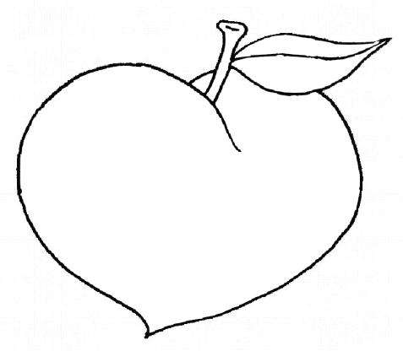
曲
行
進
孝
順

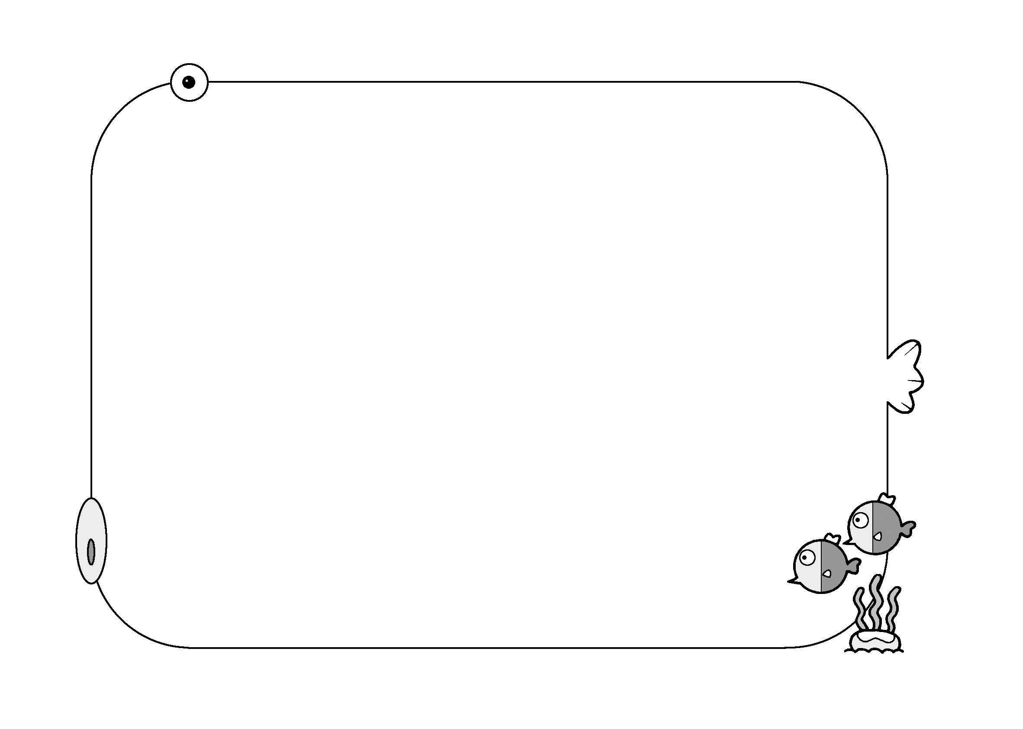
三 年 _____ 班 _____號 姓名：______________
孝
順
話
的
我的想法：
我可以怎麼做？

小朋友，請你寫下一句關於孝
順的話語。想一想，在生活中，你
可以怎麼做到這句話的精神呢？

孝順的好孩子，會主動做家事。勾一勾，你會做哪些家事呢？接著，和同學分享你最喜歡做的家事，以及做家事的小技巧。
□掃地 □擦窗戶 □洗碗 □削水果 □拖地
□使用吸塵器 □使用洗衣機 □使用電鍋
□其他 ______________________________________________________________________
我最喜歡做的家事：_______________________________
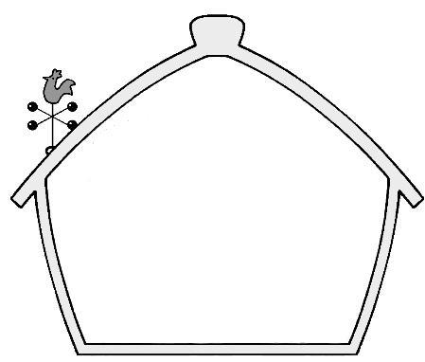
我的家事小技巧：__________________________________
♥
_________________________________________________________________
♥

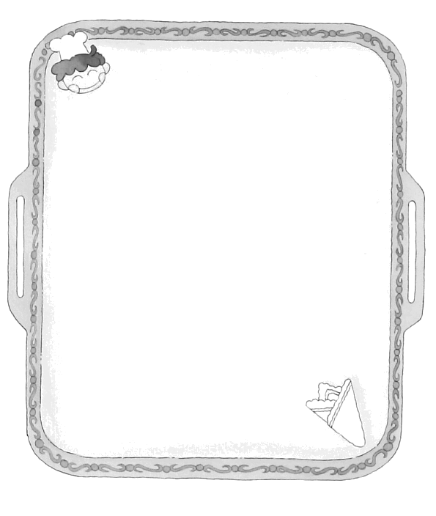
聽媽媽的話

小朋友 你是否有很多問號 為什麼
別人在那看漫畫 我卻在學畫畫 對著鋼琴說話
別人在玩遊戲 我卻靠在牆壁背我的ABC
我說我要一臺大大的飛機 但卻得到一臺舊舊錄音機
為什麼 要聽媽媽的話 長大後你就會開始懂了這段話
長大後我開始明白 為什麼我跑得比別人快 飛得比別人高
將來大家看的都是我畫的漫畫 大家唱的都是 我寫的歌
媽媽的辛苦 不讓你看見 溫暖的食譜 在她心裡面
有空就多多握握她的手 把手牽著一起夢遊
聽媽媽的話 別讓她受傷 想快快長大 才能保護她
美麗的白髮 幸福中發芽 天使的魔法 溫暖中慈祥
在你的未來 音樂是你的王牌 用王牌談個戀愛
唉！ 我不想把你教壞 還是聽媽媽的話吧 晚點再戀愛吧
我知道你未來的路 但媽比我更清楚
你會開始學其他同學在書包寫東寫西
但我建議最好寫媽媽我會用功讀書
用功讀書 怎麼會從我嘴巴說出
不想你輸 所以要叫你用功讀書
媽媽織給你的毛衣 你要好好的收著
因為母親節到時我要告訴她我還留著
對了 我會遇到了周潤發
所以你可以跟同學炫耀 賭神未來是你爸爸
我找不到童年寫的情書 你寫完不要送人
因為過兩天你會在操場上撿到
你會開始喜歡上流行歌 因為張學友開始準備唱吻別

附錄一

